A20232141K10

答案　(1)见解析　(2)2.25×108 m/s

解析　(1)由“靶点”发出的光线经过水面折射后，折射角大于入射角，折射光线的反向延长线与水缸相交于“靶点”的上方，因此观察到的“靶点”的位置升高了，如图所示

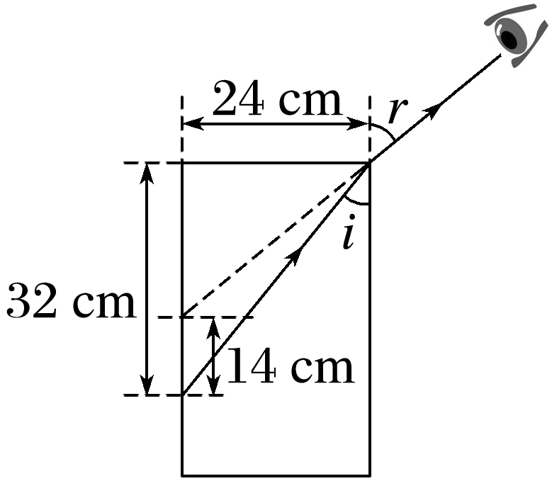

(2)由几何关系可得tan *i*＝，tan *r*＝

水的折射率*n*＝，解得*n*＝，光在该水缸中水里的传播速度*v*＝＝2.25×108 m/s。

